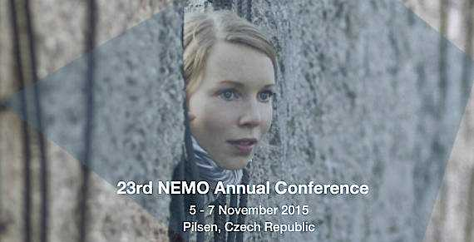

23. mezinárodní výroční konference NEMO
(The Network of European Museum Organisations)

pod záštitou předsedy vlády České republiky Bohuslava Sobotky,
ministra kultury České republiky Daniela Hermana,
ministryně školství, mládeže a tělovýchovy České republiky Kateřiny Valachové,
hejtmana Plzeňského kraje Václava Šlajse a primátora města Plzně Martina Zrzaveckého

na téma
„Proměny vzdělávací funkce muzeí v současné společnosti“

5.–7. listopadu 2015, Plzeň – Evropské hlavní město kultury

Měšťanská beseda, Kopeckého sady 59/13, Plzeň

TISKOVÁ ZPRÁVA

NEMO je mezinárodní síť sdružující evropské národní profesní organizace muzeí a galerií. První setkání NEMO proběhlo již v roce 1992 v Kodani. Za dobu svého působení zastupuje NEMO evropská muzea v Bruselu v Radě Evropy, kde upozorňuje na důležitost péče o kulturní dědictví a napomáhá vytvoření profesních a osobních kontaktů. Členské organizace sítě NEMO sdružují více než 30 000 muzeí a galerií po celé Evropě. Každoročně se koná výroční zasedání NEMO v jednom z členských států. Setkání reflektuje aktuální otázky kulturní politiky v Evropě, řeší společné otázky evropského kulturního dění a představuje nejnovější projekty muzeí a galerií.

Za Českou republiku je členem NEMO Asociace muzeí a galerií ČR, která se v letošním roce ve spolupráci se Západočeským muzeum v Plzni, Plzeň 2015, o. p. s., Plzeňským krajem a městem Plzeň ujala pořádání
23. mezinárodní výroční konference NEMO. V souvislosti s titulem Evropské hlavní město kultury se ve dnech 5.–7. listopadu 2015 stane hostitelem této významné akce Plzeň.

Konference se zaměří na téma „Proměny vzdělávací funkce muzeí v současné společnosti“. Vedle evropských projektů budou prezentovány také příspěvky ze zámoří. Setkání nabízí bohatý program a jeho účastníci se budou moci zúčastnit také 3 speciálních workshopů. Jednacím jazykem konference je angličtina.

Slavnostní zahájení 23. mezinárodní výroční konference NEMO proběhne 6. listopadu 2015 od 10.00 hodin v prostorách Měšťanské besedy v Plzni.

Konference NEMO bezprostředně naváže na XI. Sněm Asociace muzeí a galerií ČR, který proběhne ve dnech 4.–5. listopadu 2015 v prostorách Konferenčního a společenského centra Secese Plzeňského Prazdroje v Plzni, na němž k zástupcům muzeí a galerií v ČR promluví také předseda NEMO David Vuillaume.

Mediálními partnery 23. mezinárodní výroční konference NEMO jsou Literární noviny a časopis Art+Antiques.

